ФАКУЛЬТЕТ | Информатика и системы управления
КАФЕДРА | Защита информации

ОТЧЕТ
о лабораторной работе № 3

«Организация циклов». Задание 1

Выполнил | студент группы ИУ10-14/6 |  |  |  | Г.В. Цветков
 | (группа) |  | (подпись) |  | (И.О. Фамилия)
Проверил | ассистент кафедры ИУ10 |  |  |  | М.А. Наткин
 |  |  | (подпись) |  | (И.О. Фамилия)

Содержание
Постановка задачи 2
Теоретическая часть 2
Описание программы 2
Описание алгоритма 2
Описание входных и выходных данных 3
Листинг программы 3
Результат работы программы 4
Список использованной литературы и материалов 4

Постановка задачи
Вычислить и вывести на экран в виде таблицы значения функции, заданной графически (см. лабораторная работа № 2, задание 1), на интервале от Xнач до Xкон с шагом dx. Интервал и шаг задать таким образом, чтобы проверить все ветви программы. Таблицу снабдить заголовком и шапкой.

Теоретическая часть
Для решения задачи использован цикл for, который в языке C++ имеет следующий вид:
for (<Логическое выражение>)
{
<Блок кода>;
}

Описание программы
Version: 1.136.0
Commit: 520fb30b2d3d324b4cb2342f6e88e2cd93751de1
Date: 2026-09-02T09:13:42Z
Electron: 42.10.0
ElectronBuildId: 15109253
Chromium: 148.0.7778.280
Node.js: 24.18.1
V8: 14.8.178.38-electron.0
@github/copilot: 1.0.81-0
@github/copilot-sdk: 1.0.11
OS: Linux x64 7.2.9-arch1-1
g++ (GCC) 16.2.1 20260810

Описание алгоритма

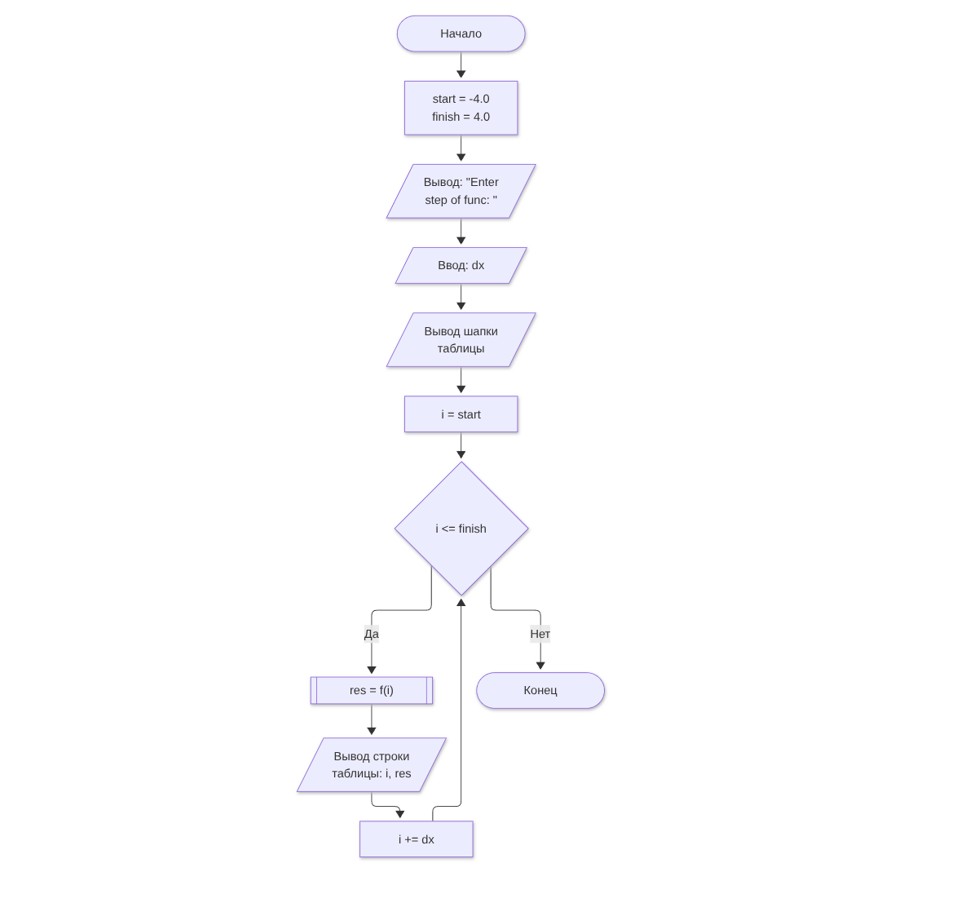

Описание входных и выходных данных
- тип - вещественный и не ограничены на ввод;
- как они вводятся с клавиатуры и выводятся на экран.

Листинг программы
Исходный код программы (листинг) размещен в репозитории GitHub https://github.com/George-crypto-code/BMSTU.git.
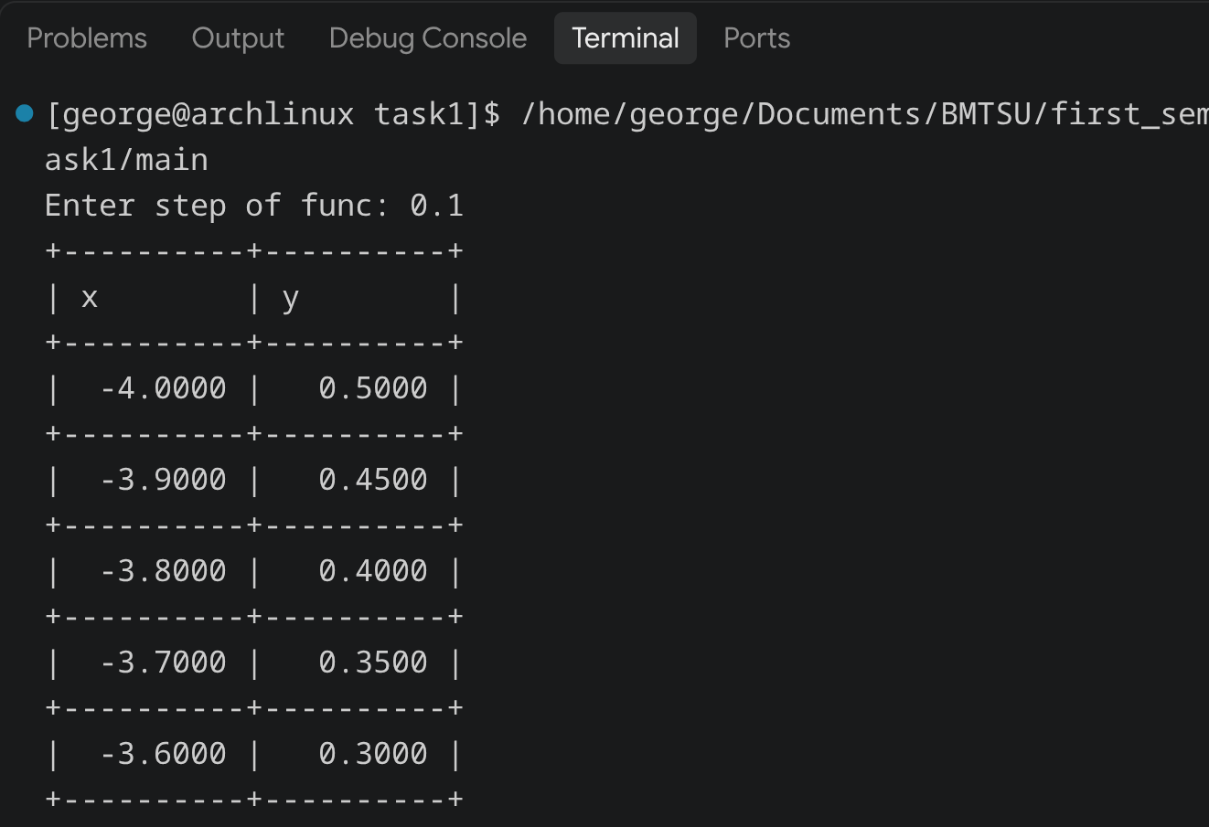

Результат работы программы

Список использованной литературы и материалов

